Číslo šablony: III/2
VY_32_INOVACE_P5_1.3

Tematická oblast: Základní poznatky
z matematiky
Výroky a jejich negace
Typ: DUM - pracovní list
Předmět: Matematika, MS
Ročník: 3. r. (6leté), 5. r. (6leté), 1. r. (4leté), 3. r. (4leté)

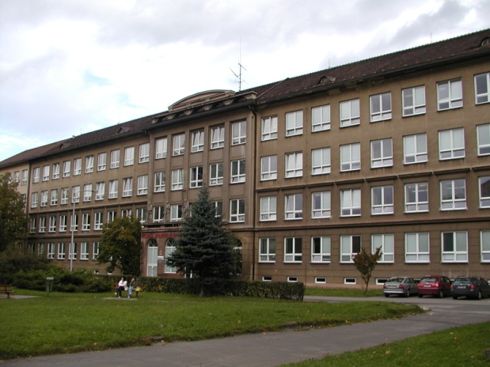

Zpracováno v rámci projektu
EU peníze školám
CZ.1.07/1.5.00/34.0296

Zpracovatel:
Mgr. Dagmar Mannheimová
Gymnázium, Třinec, příspěvková organizace
Datum vytvoření: říjen 2012

Metodický list
Pracovní list je určen pro žáky 1. ročníku čtyřletého a 3. ročníku šestiletého studia. Vhodný je také k použití v semináři z matematiky v předmaturitním ročníku. Slouží k procvičování, opakování, případně i ověřování znalostí.
S pracovním listem lze pracovat pouze písemně nebo ústně (některá ze cvičení 1 – 3), písemně cv. 4.
Součástí pracovního listu je řešení úloh.

Doba využití PL: 20 minut

Klíčová slova:
- výrok
- pravdivostní hodnota výroku
- negace výroku
- kvantifikátory

Výroky a jejich negace

- Rozhodněte, zda dané věty jsou výroky. U výroků určete pravdivostní hodnotu.
- Každá rovnice má řešení.
- Existuje aspoň jedno sudé prvočíslo.
- Narýsuj kružnici!
- .
- Druhá mocnina každého reálného čísla je kladné číslo.

- Doplňte kvantifikátory ( právě 2, nejvýše 2, aspoň 2) tak, aby výroky byly pravdivé.
- Každý pravoúhlý trojúhelník má …. ostré úhly.
- Existují …. lichá prvočísla.
- Nesoustředné kružnice mají …. společné body.
- Každé prvočíslo má …. různé dělitele.

- Utvořte negace výroků:
- Každá rovnice má aspoň jedno řešení.
- Nejvýše pět žáků chybělo.
- Četl jsem aspoň čtyři knihy od A. Jiráska.
- Vyřešil jsem právě deset úloh.
- Žádnému čtverci nelze opsat kružnici.
- Každý trojúhelník má právě tři těžnice.
- Existuje právě jedno sudé prvočíslo.
- Nejvýše 10 lidí nepřišlo.
- Přímka má s kružnicí právě jeden společný bod.
- Žádný učený z nebe nespadl.
- Nikdo dnes nechybí.

- Zapište symbolicky (pomocí kvantifikátorů výroky a jejich negace. Určete jejich pravdivostní hodnotu.
- Pro každé reálné číslo x platí .
- Existuje přirozené číslo, které je dělitelné pěti.
- Některá reálná čísla jsou větší než jejich druhé mocniny.
- Převrácená hodnota některých reálných čísel je menší než 10.
- Existuje celé číslo, jehož třetí mocnina je kladná.
- Absolutní hodnota každého reálného čísla je nezáporná.

Řešení úloh:
- a), b), e) jsou výroky, b) pravdivý, a), e) nepravdivé.

- a) právě 2; b) aspoň 2; c) nejvýše 2; d) právě 2.

- a) Existuje aspoň jedna rovnice, která nemá řešení.
b) Chybělo aspoň 6 žáků.
- Četl jsem nejvýše 3 knihy od A. Jiráska.
- Vyřešil jsem nejvýše 9 nebo aspoň 11 úloh.
- Aspoň jednomu čtverci lze opsat kružnici.
- Existuje trojúhelník, který má nejvýše dvě nebo aspoň 4 těžnice.
- Žádné prvočíslo není sudé nebo jsou sudá aspoň dvě prvočísla.
- Aspoň 11 lidí nepřišlo.
- Přímka nemá s kružnicí žádný společný bod nebo má aspoň dva společné body.
- Aspoň jeden učený spadl z nebe.
- Aspoň jeden dnes chybí.

- a)
b)
c)
d)
e)
f) .

Citace zdrojů:
Archiv autora

